|  |  |  |
| --- | --- | --- |
| UNIVERZITET CRNE GORE  ELEKTROTEHNIČKI FAKULTET  SP: Elektronika, telekomunikacije i računari | **ELEKTROENERGETIKA**  Kolokvijum | Prezime i ime:__________________________  Broj indeksa:____________ |

1. (**7p.**) Definicija i podjela primarnih oblika energije prema obnovljivosti.
2. (**7p.**) Definicija i podjele dnevnog dijagrama opterećenja.
3. **(3p.)** Energija sunca pripada (zaokružite tačne odgovore):
   1. neobnovljivim oblicima energije,
   2. nekonvencionalnim oblicima energije,
   3. primarnim oblicima energije,
   4. konvencionalnim oblicima energije,
   5. transformisanim oblicima energije,
   6. obnovljivim oblicima energije.
4. (**2p.**) Sinhroni generatori pripadaju podsistemu (zaokružite tačan odgovor):
   1. proizvodnje,
   2. prenosa,
   3. distribucije,
   4. potrošnje.
5. (**3p.**) Nominalna vrijednost frekvencije u elektroenergetskom sistemu Evrope je:
6. f=60 Hz.
7. f=50 Hz.
8. f=40Hz
9. (**9p.**) Za dnevni dijagram opterećenja na slici odrediti: (**5p.**) utrošenu energiju, srednju snagu, odnos minimlane i maksimalne snage. (**4p.**) Nacrtati krivu trajanja opterećenja.

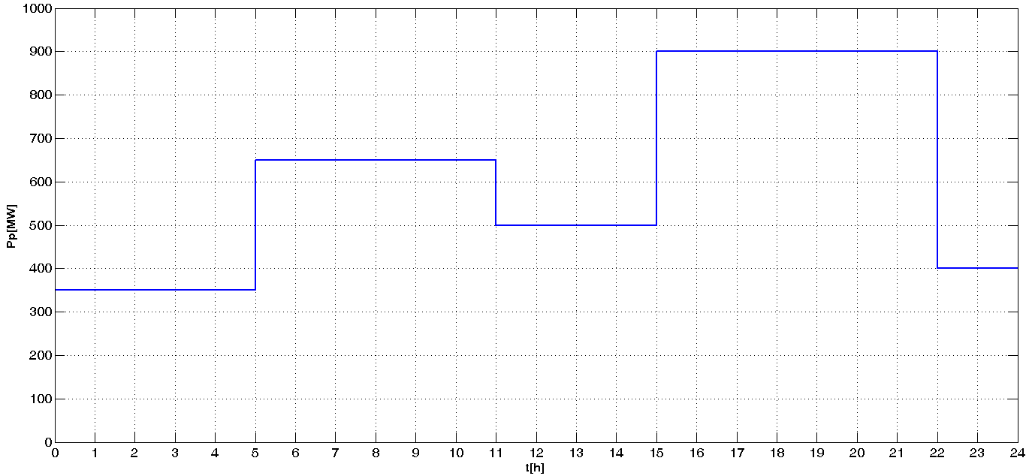

1. (**9p.**) Snaga potrošača na 35 kV-nom naponskom nivou iznosi 30 MW. Odrediti parametre zamjenske šeme ovog potrošača ako se zna da faktor snage potrošača iznosi cosφ=0.85 ind. a) Potrošač je modelovan paralelnom vezom omske otpornosti i reaktanse. b) Potrošač je modelovan serijskom vezom omske otpornosti i reaktanse.